Хероине Великог рата
Хероине су жене које су током Првог светског рата дале велики допринос и поднеле велике жртве. Многе од њих су изгубиле и животе, не само као борци на фронту или добровољне болничарке, већ и као једине које су остајале и бринуле се о домаћинству у окупираној земљи.
Жене ратнице
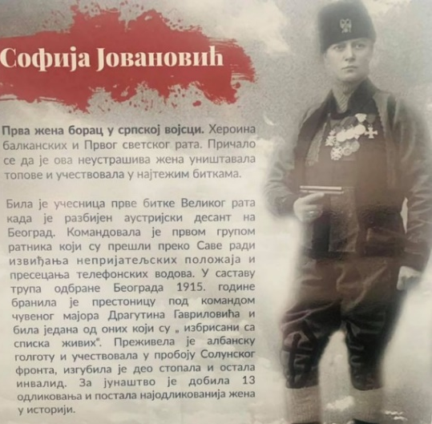
У то време женама није био дозвољен одлазак у војску, нити учешће у ратним операцијама, па су оне налазиле начине да одлзе у борбе. Скраћивале су косу, облачиле мушку одећу, пријављивале се под мушким именима. Остале су запамћене по томе што су се равноправно са мушкарцима бориле на фронту. Многе које нису отишле да се боре, учествовале су у хумантарном раду. Прикупљале су помоћ војницима (новац, лекови, храна и одећа). Женска удружења су организовала добротворне приредбе ради скупљања средства за ратну сирочад и рањенике.

Добровољне болничарке и хуманитарне раднице
Најугледније грађанке, укључене у рад различитих удружења од којих је најпознатије Коло српских сестара, помагале су војсци, рањеницима и цивилима широм земље и у иностранству. Оне су биле болничарке на фронту, али су радиле и у окупираним подручјима.
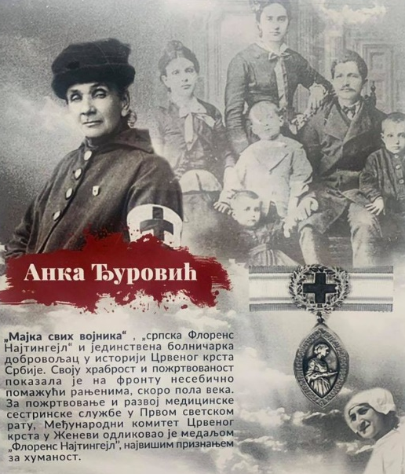

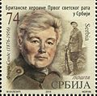
Међу различитим хуманитарним мисијама које су у том периоду радиле у Србији, посебно се издваја Болница шкотских жена, која је послала велики број лекарки и болничарки у Србију.
Поштанска маркица: Флоре Сендс
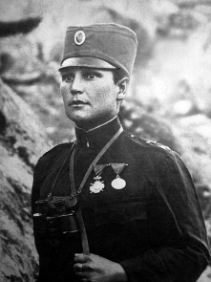
Милунка Савић
Милунка Савић-Глигријевић (Копривница, 1890 – Београд, 1973) била је српска хероина балканских ратова и Првог светског рата, жена са највише одликовања у историји ратовања. Рањавана је у борбама девет пута. Због неизмерне храбрости Французи су је прозвали „српска Јованка Орлеанка“.

Добровољно се пријавила да учествује у балканским ратовима. Пошто у то време жене нису примане у војску, годину дана борила се преобучена у мушкарца. Да је женско откривено је тек након што је рањена у Брегалничкој бици. У Првом светском рату такође се пријавила као добровољац. Била је део „Гвозденог пука“, најелитнијег Другог пука српске војске „Књаз Михаило“. Милунка се истакла као бомбаш у Колубарској бици. Ту је, за вишеструко херојство, добила Карађорђеву звезду са мачевима. У јесен 1915. године у Македонији је тешко рањена у главу и тако повређена се повлачила преко Албаније. После неколико месеци опоравка вратила се на Солунски фронт, где је учествовала у биткама на лето и јесен 1916. године. У бици на Кајмакчалану. заробила је 23 бугарска војника.

Добила је многа, и највиша, одликовања, међу којима и два француска ордена Легије части и медаљу „Милош Обилић“. Једина је жена на свету која је одликована француским ореденом „Ратни крст са златном палмом“. После рата се удала, родила једно и усвојила још троје деце. Касније је, живећи у Београду, отхранила и ишколовала још тридесеторо деце које је доводила из свог родног краја. Између два светска рата су је поштовали широм Европе, а после Другог светског рата њене заслуге су биле заборављене. Амерички сајт „Listverse” уврстио је Милунку Савић на листу 10 највећих жена које су се бориле у неком од ратова током новије историје.

1. По чему је Милунка Савић била необична жена? 2. Наведи примере њене храбрости, али и племениитости.
3. По чему је јединствена у свету? 4. Погледај кратку вест на РТС-у: https://www.youtube.com/watch?v=55vlIgx5jF0 и испричај ко и шта говори о Милунки.

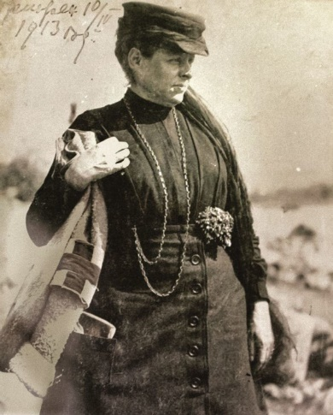
Надежда Петровић
- Погледај кратак видео-запис https://www.youtube.com/watch?v=yfBHoK8otVE

Надежда Петровић (Чачак, 1873 – Ваљево, 1915) била је најзначајнија српска сликарка импресиониста из тог периода. Академска сликарка, оснивач Кола српских сестара, ратна болничарка, хуманитарац, патриота и једина жена чији лик се налази на српској новчаници.„…Ми овде живимо у непрекидном јауку рањеника, превијању рана, покличу наше јуначке војске, маршевима њиховим, дочеку и испраћању њиховом на бојно поље, па их отуда рањене примамо и негујемо. Наши војници ми изгледају као браћа и њихови узвици „Сестро, сестро“! – истински су и чине ме поноситом што сам им у помоћи“. Насликала је чувене слике „Косовски божури (Грачаница)“ и „Везиров мост“ (онај преко кога ће наша војска прећи када буде кренула у повлачење преко Албаније 1915.године). На слици је написала „као једина болничарка, неговала 80 тифусних болесника…“.
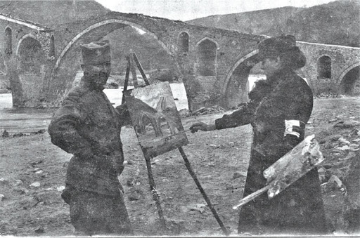
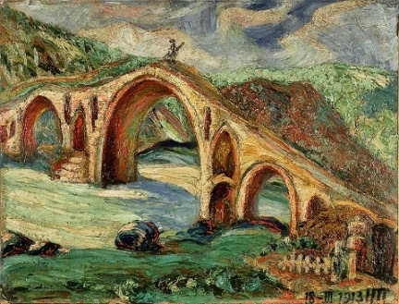
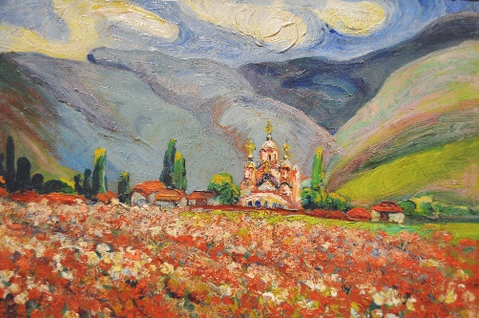

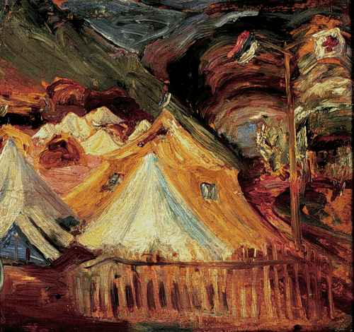
2. Користећи информације из филма и текста замисли Надеждин портрет (ко је она, када је живела, како је изгледала, између чега је изабрала 2015. године, шта те је изненадило у њеним поступцима, у којм еврпским градовима је боравила и стварала, да ли је била у Паризу, на којој новчаници је њен лик и сл).

3. Како разумеш реченицу: „Била је и одликована Орденом за храброст – та храброст ју је одвела у смрт, а смрт у бесмртност“. Последња њена слика су шатори ваљевске болнице.

